DIY Hæklet Prins

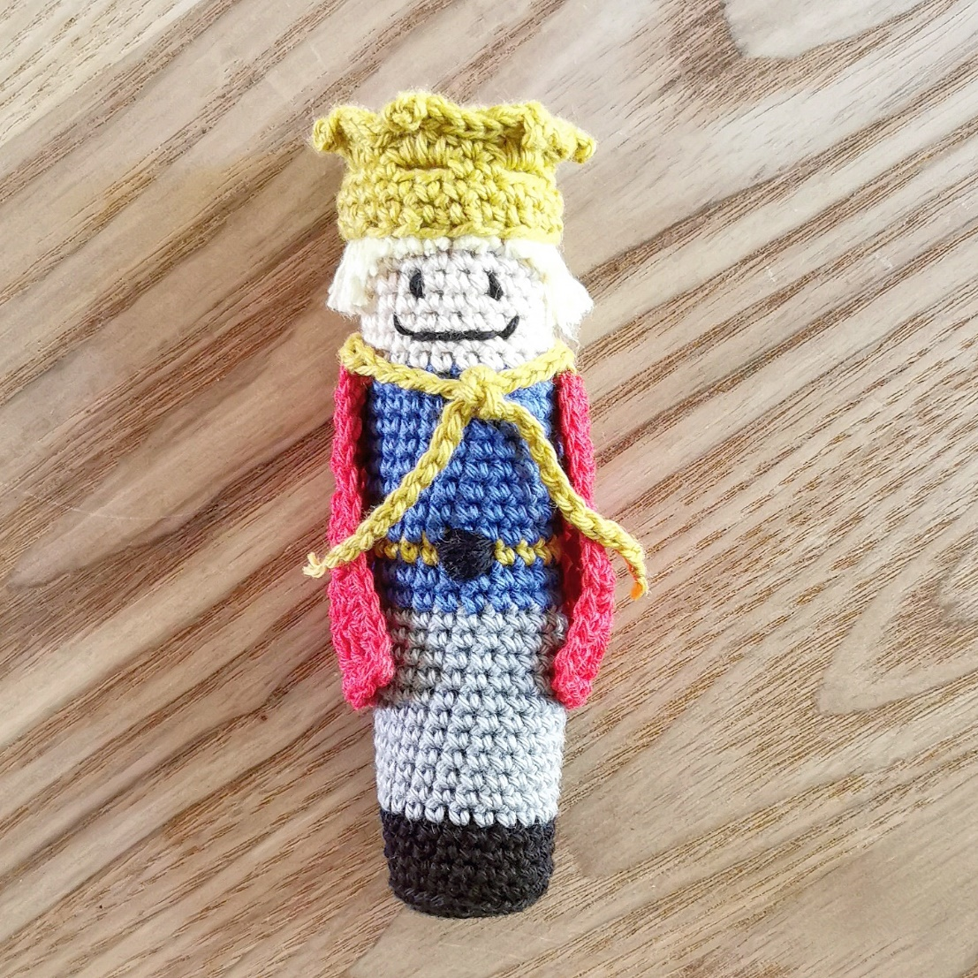

Materialer:
Bomuldsgarn 8/4:
- Sko (Sort)
- Bukser (Grå)
- Bluse (Blå)
- Bælte/Krone (Guld)
- Hud (Lys beige)
- Hår (Lysegul)
- Kappe (Rød)
Fiberfyld
Hæklenål 2,5 mm
Nål
Saks
Rasleboks (Helst 22mm)

Prins
Start med farven til skoene
Omgang 1. 6 fastmasker i magisk ring (6)
Omgang 2. *2 fastmasker i hver maske* (12)
Omgang 3. *1 fastmaske, 2 fastmasker i næste maske* gentag omgangen rundt (18)
Omgang 4. *2 fastmasker, 2 fastmasker i næste maske* gentag omgangen rundt (24)
Omgang 5 hækles i bagerste maskeled
Omgang 5. *1 fastmaske i hver* gentag omgangen rundt (24)
Omgang 6-8. *1 fastmaske i hver* gentag omgangen rundt (24)
Skift til farven på bukserne
Omgang 9-19. *1 fastmaske i hver* gentag omgangen rundt (24)
Skift til farven på blusen
Omgang 20-21. *1 fastmaske i hver* gentag omgangen rundt (24)
Skift til farven på bæltet
Omgang 22. *1 fastmaske i hver* gentag omgangen rundt (24)
Skift til farven på blusen
Omgang 23-30. *1 fastmaske i hver* gentag omgangen rundt (24)
Skift til hudfarvet garn
Start med at lægge rasleboksen i bunden og fyld kroppen. Fortsæt løbende med at fylde kroppen.
Omgang 31-37. *1 fastmaske i hver* gentag omgangen rundt (24)
Skift til hårfarven
Omgang 38. *1 fastmaske i hver* gentag omgangen rundt (24)
Omgang 39. Omgangen hækles i bagerste maskeled *1 fastmaske i hver* gentag omgangen rundt (24)
Omgang 40. *1 fastmaske i hver* gentag omgangen rundt (24)
Omgang 41. *4 fastmasker, indtagning* gentag omgangen rundt (20)
Omgang 42. *3 fastmasker, indtagning* gentag omgangen rundt (16)
Omgang 43. *2 fastmasker, indtagning* gentag omgangen rundt (12)
Omgang 44. *Indtagning* gentag omgangen rundt (6)
Sy lukningen sammen i yderste maskeled og stram garnet og hæft enden

Hår
Klip 24 stykker garn i hårfarven. De skal være cirka 10-12 centimeter lange.
Håret monteres i forreste maskeled i omgang 39. Et stykke i hvert maskeled. Før hæklenålen gennem forreste maskeled fra bunden mod toppen af hovedet. Fold hårstykket på midten og hiv midten af stykket gennem maskeledet. Hiv enden af håret gennem løkken og stram håret. Gentag omgangen rundt.

Krone
Omgang 1. Slå 25 luftmasker op
Omgang 2. Hækl 24 fastmasker i lænken på bagsiden af luftmaskerækken. Start i 2. lænke fra nålen.
Omgang 3. Saml til en ring, ved at hækle en fastmaske i første maske i sidste omgang. Fortsæt med fastmasker omgangen rundt.
Omgang 4. * 1 fastmaske, 2 luftmasker, spring 2 masker over, 1 fastmaske * gentag omgangen rundt.
Omgang 5. 1 fastmaske, * 1 halvstangmaske, 1 stangmaske, 1 luftmaske, 1 stangmaske, 1 halvstangmaske i luftmaske buen, spring en maske over, 1 fastmaske * gentag yderligere 4 gange, 1 halvstangmaske, 1 stangmaske, 1 luftmaske, 1 stangmaske, 1 halvstangmaske i luftmaske buen, afslut med en kædemaske i første maske i omgangen.
Omgang 6. Hækl kædemasker frem til luftmaske buen. * 1 luftmaske om luftmaskebuen, 3 luftmaske og en kædemaske i den første af de tre luftmasker, hækl kædemasker frem til næste luftmaske bue *. Fortsæt omgangen rundt. Afslut med en kædemaske og klip tråden så du har et stykke at sy kronen fast med.
Sy den første omgang fastmasker sammen med start tråden. Hæft enden og klip tråden.

Kappe
Række 1. Slå 18 luftmasker op
Række 2. Hækl 2 stangmasker i tredje luftmaske fra nålen og 1 stangmaske i hver maske rækken ud. Vend med to luftmasker.
Række 3-8. Hækl 2 stangmasker i første maske og 1 stangmaske i hver maske rækken ud. Vend med to luftmasker.
Klip og hæft tråden.
Hækl fastmasker fra det øverste hjørne ned langs kanten, henover bunden og op langs den anden kant. Klip og hæft tråden.
Skift til guld-farvet garn. Hækl 20 luftmasker, fortsæt med fastmasker langs startrækken på kappen, hækl 20 luftmasker. Klip tråden, træk den igennem sidste luftmaske og stram godt til. Klip tråden cirka 5 mm fra sidste luftmaske.

Montering
Sy kronen fast i omgang 38.
Sy kappen på fast på omgang 30
Klip håret
Broder nu øjne, mund og bæltespænde på prinsen

